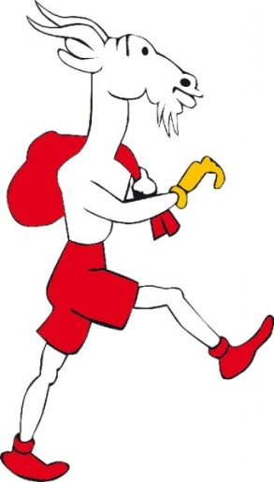
MOJA PRZYGODA Z KOZIOŁKIEM MATOŁKIEM. KONKURS CZYTELNICZY DLA UCZNIÓW KLAS I-III.

REGULAMIN:
- Konkurs przeznaczony jest dla uczniów klas I-III.
- W konkursie może wziąć udział każdy uczeń.
- Uczeń zobowiązany jest zgłosić swoje uczestnictwo do dnia 20.01.2015 roku Pani Bibliotekarce.
- Wymagana znajomość książki 120 Przygód Koziołka Matołka cz. 1 Kornela Makuszyńskiego oraz podstawowych informacji o autorze.

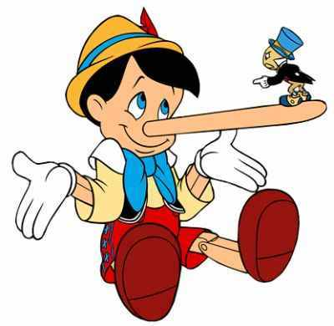
PARADA POSTACI LITERACKICH.
KONKURS CZYTELNICZY DLA KLAS IV-VI.

REGULAMIN:
- Konkurs przeznaczony jest dla uczniów klas IV-VI.
- W konkursie może wziąć udział każdy uczeń.
- Uczeń zobowiązany jest zgłosić swoje uczestnictwo do dnia 20.01.2015 roku Pani Bibliotekarce.
- Wymagana znajomość różnych książek oraz lektur.

